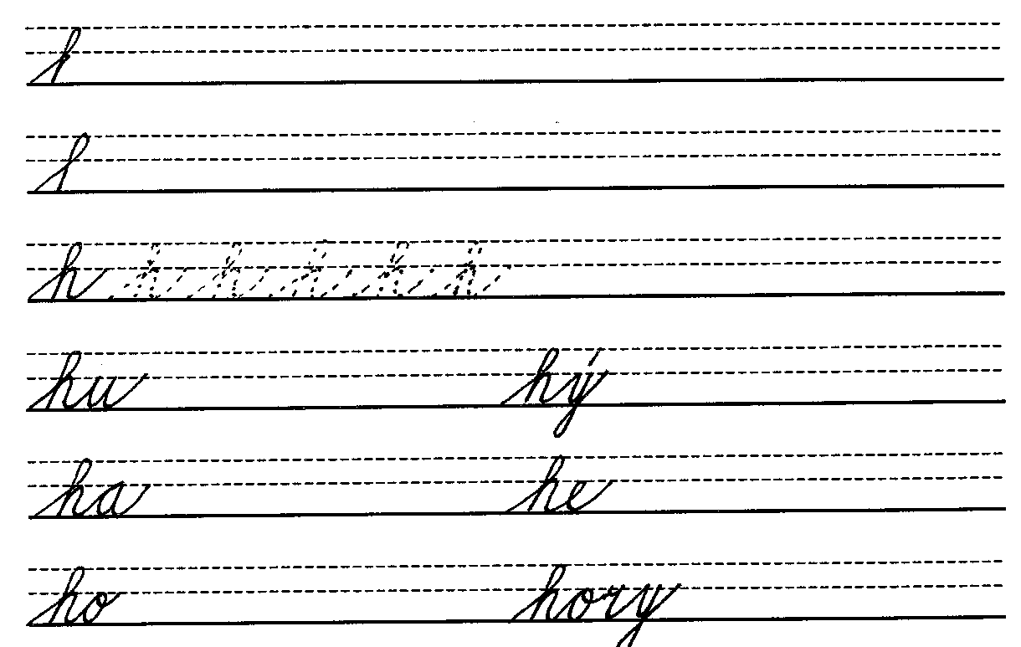
1.Nácvik psaní:
2. Spojíš slabiky do slov a přepíšeš?

no vá ho ro ho ho ho ho

ha ry hy šík lič nem kej hy

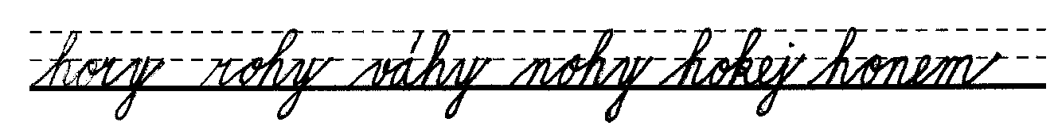
3.Přiřaď k tiskacímu tvaru:

VÁHY HORY HOKEJ ROHY HONEM NOHY
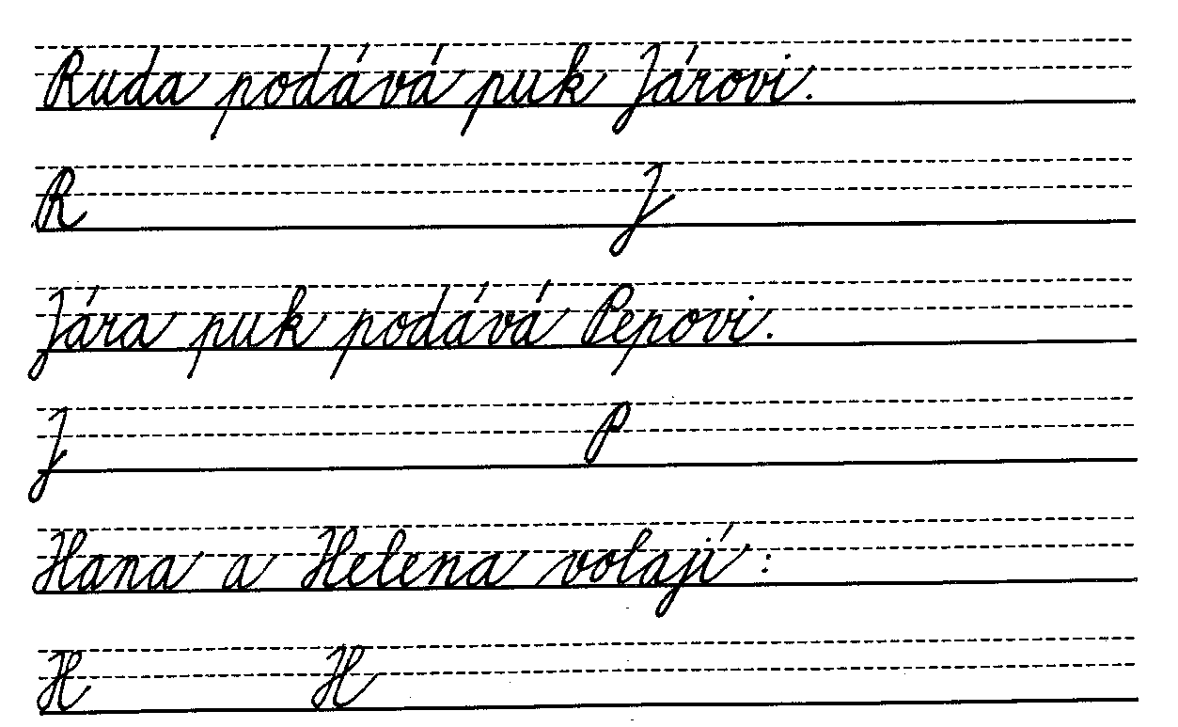
4. Opis: (Naše čtení str. 77)

5.Dokážeš správně přiřadit slova?
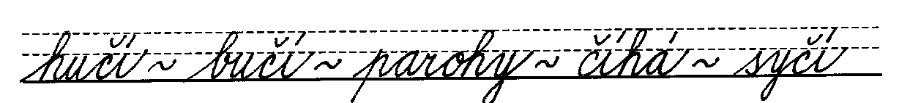

JELEN KRÁVA AUTO HAD KOČKA

6. Spravíš text tak, aby byl jak má být? (Naše čtení str. 76)
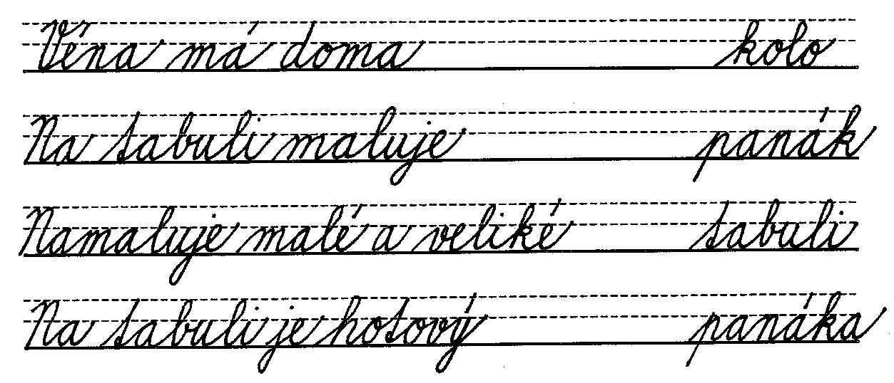
Použitá literatura
LINC, Vladimír; KÁBELE, František. Naše čtení – slabikář pro 2. ročník zvláštní školy. 6. vyd. Praha: SPN 1990, s. 76, 77. ISBN 80–04–24797–0.

